**Antrag auf Verlängerung der Bearbeitungszeit der Abschlussarbeit**

**Name**: xxx

**Vorname**: xxx

**Matrikelnummer**: xxxx

**E-Mail-Adresse**: xxxxx

**Erst Prüfer**: Prof. Dr. Peter Scheideler

Thema der Abschlussarbeit:

xxxxxxxxxxxxxx

Hiermit beantrage ich aufgrund xxxxxxxxxxxxxxxxxx eine Verlängerung des ursprünglichen Abgabetermins (xx.xx.xxxx) für meine o. g. Arbeit um 14 Tage.

Mit freundlichen Grüßen,

xxxxx

Prof. Dr. Peter Scheideler

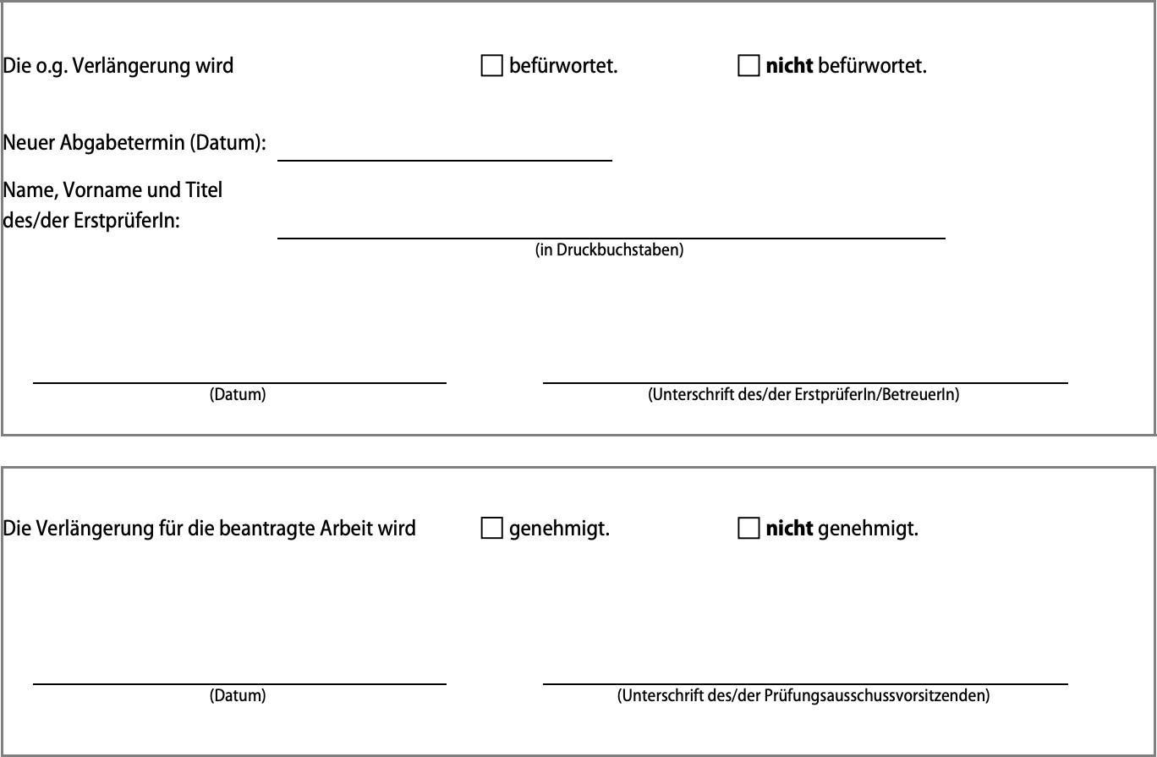

x

xx.xx.xxxx

xx.xx.xxxx